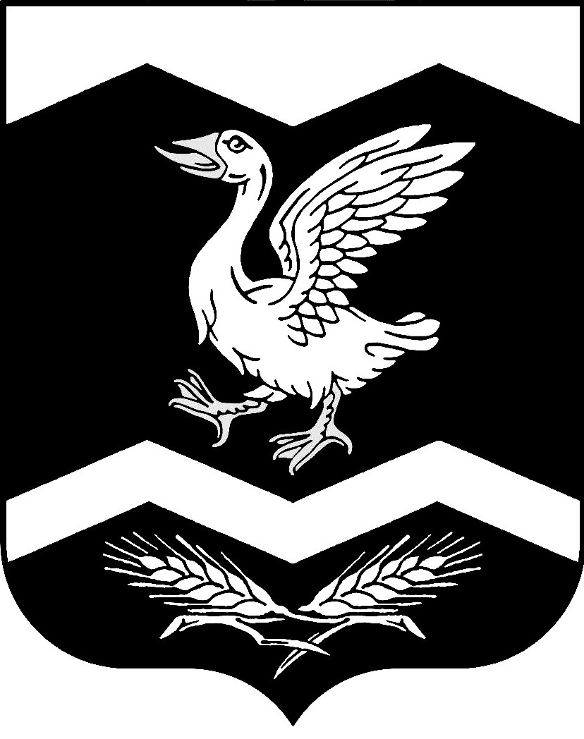

Курганская область

Шадринский район

КРАСНОМЫЛЬСКАЯ СЕЛЬСКАЯ ДУМА

РЕШЕНИЕ
от "27" апреля 2016 года № 51

О внесении изменений
в Устав Красномыльского сельсовета
Шадринского района Курганской области

В соответствии со статьей 44 Федерального закона Российской Федерации от 6 октября 2003 года № 131-ФЗ «Об общих принципах организации местного самоуправления в Российской Федерации», статьями 23,57 Устава Красномыльского сельсовета Шадринского района Курганской области и в целях приведения Устава в соответствие с действующим законодательством Российской Федерации, Красномыльская сельская Дума

РЕШИЛА:
1. Внести в Устав Красномыльского сельсовета Шадринского района Курганской области следующие изменения:
1.1. подпункт 16 статьи 7.1 исключить;
1.2. в статье 11:
а) абзац первый пункта 1 исключить;
б) пункт 5 изложить в следующей редакции:
«.Днем голосования на выборах депутатов Красномыльской сельской Думы является второе воскресенье сентября года, в котором истекают сроки полномочий депутатов Красномыльской сельской Думы, а если сроки полномочий депутатов Красномыльской сельской Думы истекают в год проведения выборов депутатов Государственной Думы Федерального Собрания Российской Федерации очередного созыва, - день голосования на указанных выборах, за исключением случаев, предусмотренных пунктами 6-7 настоящей статьи.»;
1.3. в статье 12:
а) в наименовании статьи и пунктах 1-2 слова «Главы Красномыльского сельсовета,» исключить;
б) в пункте 4 слова «Главе Красномыльского сельсовета» исключить;
в) в пункте 5 слова «Глава Красномыльского сельсовета» исключить;

1.4. в статье 25:
а) в подпункте 2 пункта 4 после слов «зарегистрированного в установленном порядке» дополнить словами «, совета муниципальных образований субъекта Российской Федерации, иных объединений муниципальных образований»;

б) дополнить пунктом 5 следующего содержания:
«6. Депутат Красномыльской сельской Думы должен соблюдать ограничения, запреты, исполнять обязанности, которые установлены Федеральным законом от 25.12.2008 г. № 273-ФЗ «О противодействии коррупции» и другими федеральными законами.
Полномочия депутата Красномыльской сельской Думы прекращаются досрочно в случае несоблюдения ограничений, запретов, неисполнения обязанностей, установленных Федеральным законом от 25.12.2008 № 273-ФЗ «О противодействии коррупции», Федеральным законом от 03.12.2012 № 230-ФЗ «О контроле за соответствием расходов лиц, замещающих государственные должности, и иных лиц их доходам», Федеральным законом от 07.05.2013 № 79-ФЗ «О запрете отдельным категориям лиц открывать и иметь счета (вклады), хранить наличные денежные средства и ценности в иностранных банках, расположенных за пределами территории Российской Федерации, владеть и (или) пользоваться иностранными финансовыми инструментами».»;
1..5. в статье 34:
а) пункт 1 изложить в следующей редакции:
«1. Глава Красномыльского сельсовета избирается Красномыльской сельской Думой сроком на 5 лет из числа кандидатов, представленных конкурсной комиссией по результатам конкурса, и возглавляет Администрацию Красномыльского сельсовета.»;
б) пункт 2 изложить в следующей редакции:
«2. Красномыльская сельская Дума не ранее чем за 1 месяц до истечения срока полномочий Главы Красномыльского сельсовета и не позднее 3 месяцев после истечения срока полномочий Главы Красномыльского сельсовета принимает решение об объявлении конкурса. Порядок проведения конкурса по отбору кандидатур на должность Главы Красномыльского сельсовета устанавливается Красномыльской сельской Думой. Общее число членов конкурсной комиссии по отбору кандидатур на должность Главы Красномыльского сельсовета устанавливается Красномыльской сельской Думой. Половина членов конкурсной комиссии назначается Красномыльской сельской Думой, а другая половина – Главой Шадринского района.
Заседание Красномыльской сельской Думы по избранию Главы Красномыльского сельсовета проводится в течение 15 дней со дня поступления в Красномыльскую сельскую Думу результатов конкурса по отбору кандидатур на должность Главы Красномыльского сельсовета. Глава Красномыльского сельсовета избирается Красномыльской сельской Думой тайным голосованием, процедура которого устанавливается Регламентом Красномыльской сельской Думы. Избранным на должность Главы Красномыльского сельсовета считается кандидат, набравший более половины голосов от установленной численности депутатов Красномыльской сельской Думы. В случае, если на заседании Красномыльской сельской Думы ни один из кандидатов на должность Главы Красномыльского сельсовета не набрал более половины голосов от установленной численности депутатов Красномыльской сельской Думы, Красномыльская сельская Дума в течение 30 дней проводит повторное голосование или объявляет конкурс по отбору кандидатур на должность Главы Красномыльского сельсовета. Решение Красномыльской сельской Думы об избрании Главы Красномыльского сельсовета подлежит официальному опубликованию (обнародованию) в порядке, установленном настоящим Уставом для официального опубликования (обнародования) муниципальных правовых актов Красномыльского сельсовета, в срок не позднее 5 дней со дня его принятия.»;
в) абзац 1 пункта 3 исключить;
г) пункт 4 исключить;
1.6. в статье 35:
а) пункт 1 изложить в следующей редакции:
«1. Глава Красномыльского сельсовета вступает в должность не позднее 15 дней со дня избрания.»;
б) пункт 2 изложить в следующей редакции:
«2. Вступление в должность Главы Красномыльского сельсовета осуществляется в торжественной обстановке на заседании Красномыльской сельской Думы.»;
1.7. пункт 3 статьи 36 дополнить абзацем следующего содержания:
«Полномочия Главы Красномыльского сельсовета прекращаются досрочно в случае несоблюдения ограничений, запретов, неисполнения обязанностей, установленных Федеральным законом от 25.12.2008 № 273-ФЗ «О противодействии коррупции», Федеральным законом от 03.12.2012 № 230-ФЗ «О контроле за соответствием расходов лиц, замещающих государственные должности, и иных лиц их доходам», Федеральным законом от 07.05.2013 № 79-ФЗ «О запрете отдельным категориям лиц открывать и иметь счета (вклады), хранить наличные денежные средства и ценности в иностранных банках, расположенных за пределами территории Российской Федерации, владеть и (или) пользоваться иностранными финансовыми инструментами».»;
1.8. в статье 37:
а) подпункт 9 пункта 1 исключить;
б) пункт 3 изложить в следующей редакции:
«3. В случае досрочного прекращения полномочий Главы Красномыльского сельсовета Красномыльская сельская Дума в течение 30 дней со дня прекращения полномочий Главы Красномыльского сельсовета принимает решение об объявлении конкурса на должность Главы Красномыльского сельсовета.».
1.9. в пункте 1 статьи 42 слова «Главы Красномыльского сельсовета,» исключить;
1.10. в статье 54 слова «и Главу Красномыльского сельсовета» исключить.
2. Данное решение вступает в силу со дня его обнародования после государственной регистрации за исключением положений, для которых настоящим пунктом установлен иной срок вступления их в силу: пункты 1.2., 1.3., 1.5., 1.6., 1.8., 1.9., 1.10. вступают в силу по истечению срока полномочий Главы Красномыльского сельсовета, избранного до дня вступления в силу Закона Курганской области от 25 февраля 2016 г. № 3 «О внесении изменений в Закон Курганской области «Об отдельных вопросах формирования органов местного самоуправления муниципальных образований Курганской области»».

Глава Красномыльского сельсовета Г.А.Стародумова

